Острые кишечные инфекции – это группа инфекционных болезней, при которых наблюдается преимущественное поражение кишечника. Возбудителями острых кишечных инфекций являются различные виды бактерий и вирусов.
К острым кишечным инфекциям относятся дизентерия, сальмонеллез, брюшной тиф, паратифы, вирусный гепатит А
 | Основные симптомы острых кишечных инфекций: сильный понос, боли в животе, тошнота, рвота, повышение температуры | 
Помните: В случае появления у Вас признаков заболевания острыми кишечными инфекциями Вы можете стать источником болезнетворных микроорганизмов для покупателей, а также для Ваших близких и коллег по работе.
Выделяясь из организма с калом и мочой, возбудители кишечных инфекций через грязные руки попадают на продукты и окружающие предметы. На весах, разделочных досках, ножах они могут длительное время сохранять свою жизнеспособность, а при попадании в благоприятные условия - на продукты питания (молоко, молочные продукты, колбасные изделия, квас, напитки, кондитерские изделия и т.д.) болезнетворные микроорганизмы быстро размножаются.
Необходимо также помнить, что при размножении микроорганизмов органолептические свойства продуктов (цвет, вкус, запах и консистенция) не изменяются.
Чтобы не допустить заражения реализуемой Вами продукции необходимо соблюдать следующие правила:

 | - Даже при появлении незначительных признаков острых кишечных заболеваний не идите на работу, а немедленно обращайтесь за медицинской помощью в поликлинику по месту жительства.
 | - Перед началом работы, после посещения туалета и перед употреблением пищи тщательно мойте руки с мылом.
 | - Работайте в чистой спецодежде, волосы соберите под косынку или колпак.  - Перед посещением туалета снимайте спецодежду.  Не надевайте на санитарную одежду какую-либо верхнюю одежду.
 | - Соблюдайте чистоту на своем рабочем месте.
 | - Соблюдайте условия хранения и реализации скоропортящейся продукции. Постоянно контролируйте температурный режим холодильного оборудования.  - Скоропортящаяся продукция должна храниться при температуре, не превышающей +6С.⁰
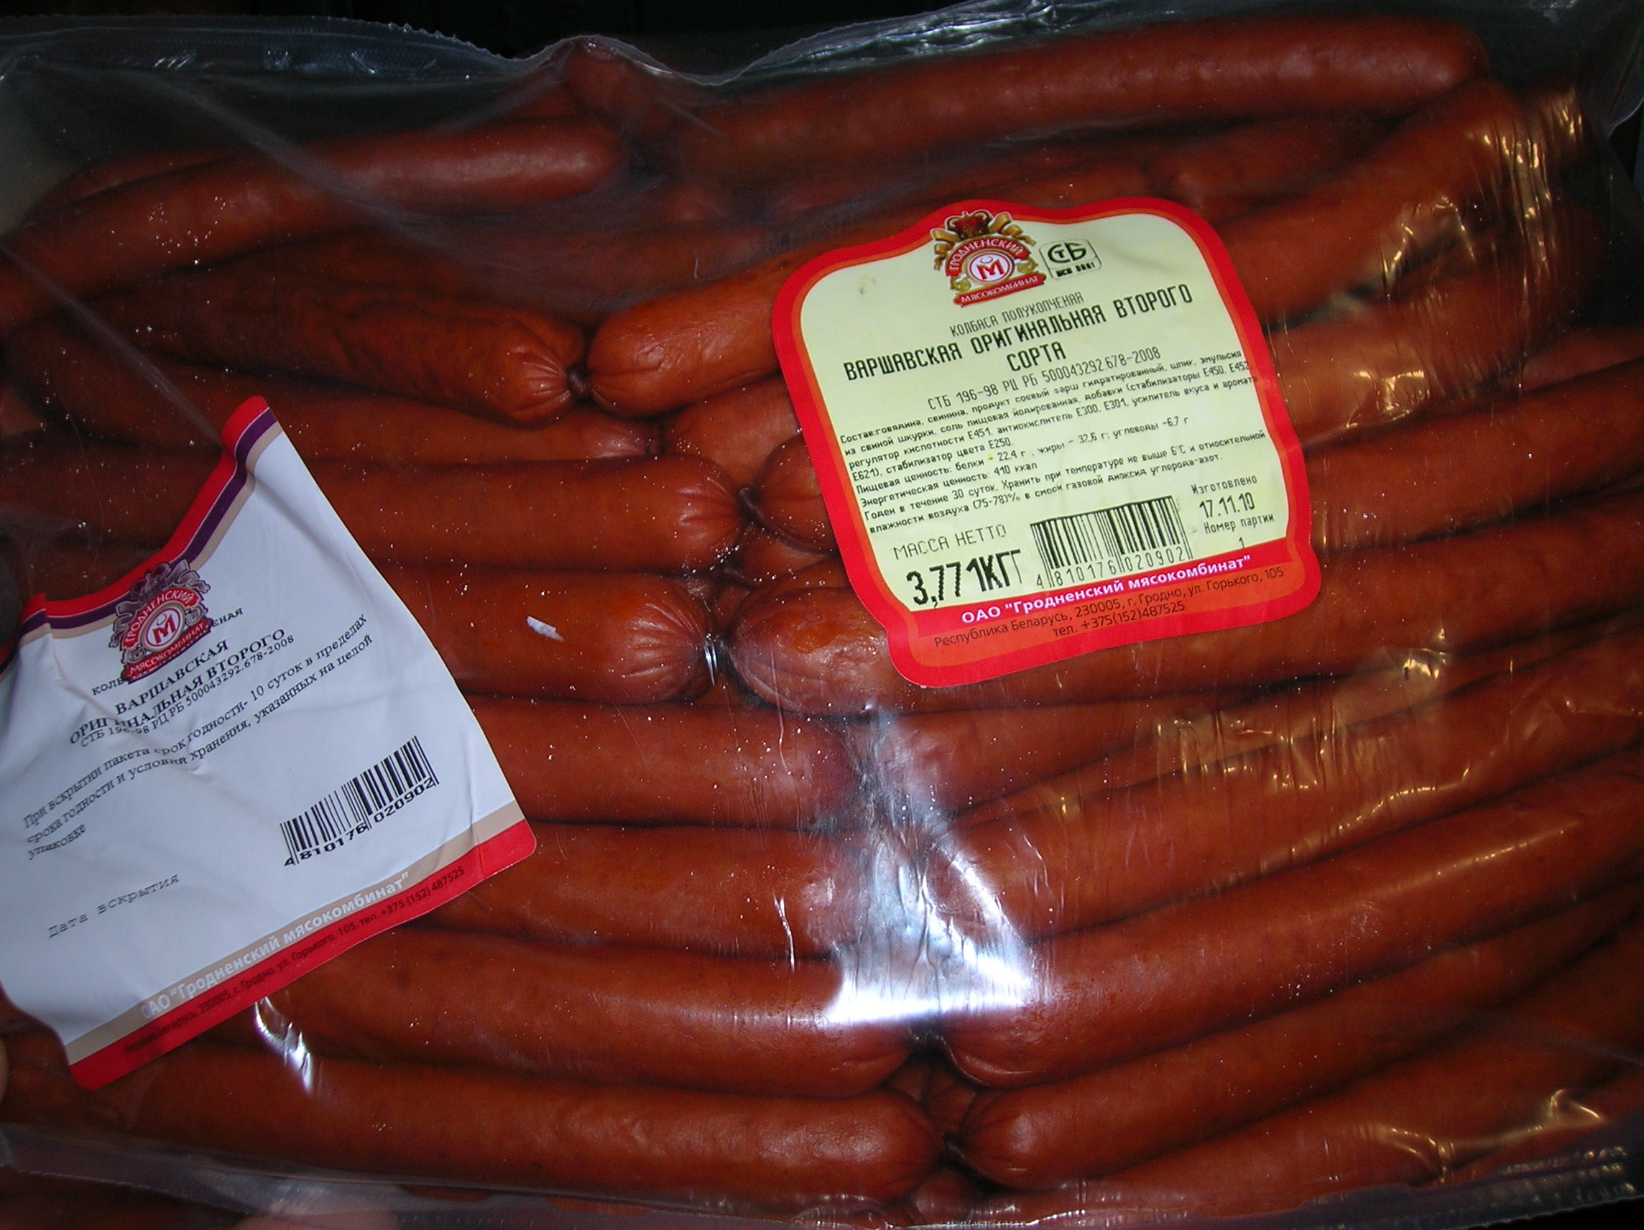 | - He допускайте реализации продукции с истекшим сроком годности.
 | - Соблюдайте товарное соседство при реализации продукции. Не допускается совместное хранение сырой и готовой к употреблению продукции

Помните, что Вы несете личную ответственность за качество реализуемой Вами продукции!

Автор: врач-гигиенист А.Г. Зайко
Тираж 200 экземпляров

ГУ «Новогрудский зональный центр гигиены и эпидемиологии »

Профилактика
острых кишечных
инфекций.

(памятка продавцу)

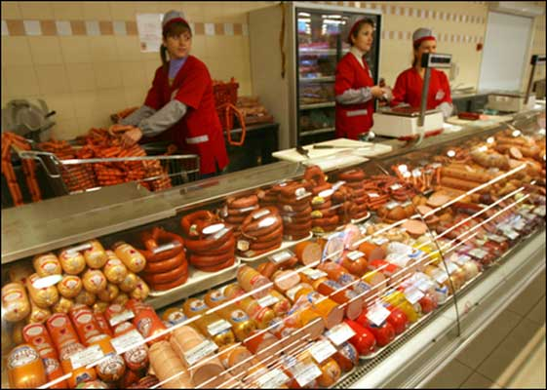

2011 год

